***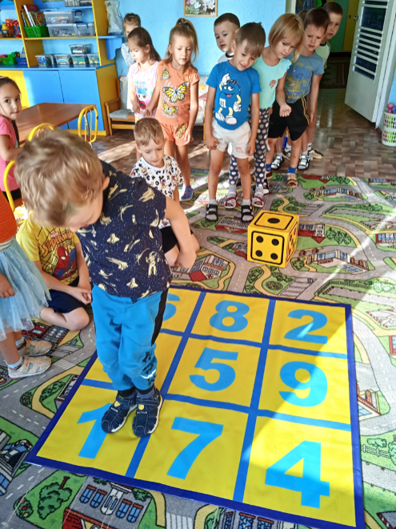*Игра «Задачка»**

*Навыки и умения:* умение соотносить количество точек на кубике с цифрой, дружелюбие

*Первый вариант игры*

*Количество игроков:* неограниченно

*Материал:* игровое поле 3 на 3, карточки с цифрами, кубик

*Ход игры:* Педагог кладет на игровое поле, карточки с цифрами. Играющие дети берут кубик, бросают его, считают сколько выпало точек, соотнося количество точек выпавшей на грани кубика с цифрой на игровом поле и прыгают в квадрат с нужной цифрой.

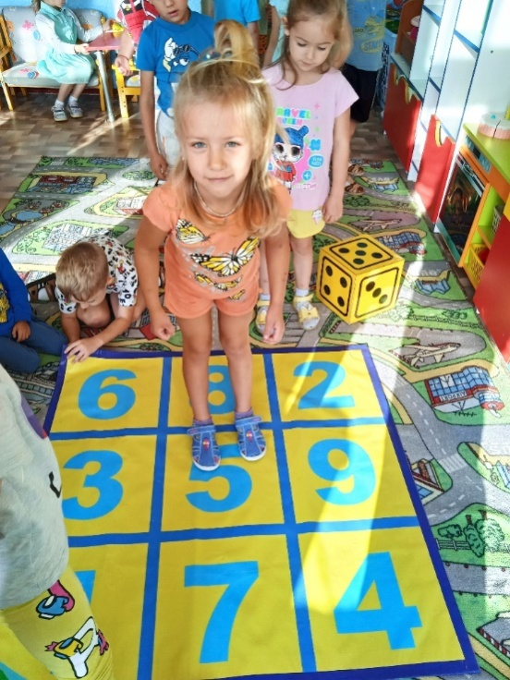*Второй вариант игры*

*Количество игроков:* от 2 чел.

*Ход игры:* используем для игры тоже поле и кубик. По очереди игроки бросают кубик. Занимают выпавшую цифру. Педагог придумывает задачу с теми цифрами, на которых стоят дети. Задачи могут быть как на сложение, так и на вычитание, но ответ должен быть в пределах 9-ти. Дети считают про себя, кто вперед прыгнул на правильную цифру, тот и победил.

*Третий вариант игры* **«Будь внимателен! Запоминай!»**

*Количество игроков:* от 2 чел.

*Ход игры:* прежде чем приступить к игре, необходимо придумать с детьми упражнение на каждую цифру от 1-9.

Например:

1 - 1 прыжок вокруг себя,

2 - 2 хлопка за спиной,

*3 – 3 хлопка под коленом,*

4 – 4 приседания,

5 – 5 наклонов вперед,

6 – 6 прыжков на 2 ногах,

7 – 7 наклонов головой,

8 – 8 шагов на месте,

9 – 9 хлопков над головой.

Дети выбирают себе ряд и выполняют задания, кто ошибается, тот выбывает.

*Четвертый вариант игры* **«Маршрут»**

*Количество игроков:* от 2 чел.

*Ход игры:* на пол кладется поле с цифрами, отдельно на стол кладутся карточки с маршрутом. Играющие выбирают себе маршрут. Прыгают в квадрат с нужной цифрой, следуя своему числовому маршруту.

Игру можно разнообразить, придумав место прыжков любое другое физическое упражнение.